MixaTel
Prodaja mobilnih telefona i opreme

Detaljni arhitekturni projekat

Verzija 2.0
Pregled izmena
Datum | Verzija | Opis | Autor
22.11.2022. | 1.0 | Inicijalna verzija | Mihajlo Veljković
19.12.2022. | 2.0 | Dopunjena verzija | Mihajlo Veljković

Sadržaj
1. Cilj dokumenta 5
2. Opseg dokumenta 5
3. Reference 5
4. Predstavljanje arhitekture 5
5. Ciljevi i ograničenja arhitekture 5
6. Pogled na slučajeve korišćenja 5
6.1 Dijagrami slučajeva korišćenja 6
6.2 Kratak opis slučajeva korišćenja 8
6.2.1 Registracija 8
6.2.2 Prijavljivanje 8
6.2.3 Unos proizvoda i njihovih karakteristika 8
6.2.4 Ažuriranje proizvoda i njihovih karakteristika 8
6.2.5 Brisanje proizvoda i njihovih karakteristika 8
6.2.6 Pretraživanje proizvoda po proizvođačima 8
6.2.7 Pretraživanje proizvoda po karakteristikama 8
6.2.8 Pretraživanje proizvoda po ceni 8
6.2.9 Kreiranje novog korisnika 8
6.2.10 Brisanje postojećeg korisnika 9
6.2.11 Stavljanje proizvoda u listu želja 9
6.2.12 Brisanje proizvoda iz liste želja 9
6.2.13 Naručivanje proizvoda iz liste želja 9
6.2.14 Uvid u porudžbine 9
7. Pogled na logičku arhitekturu sistema 9
7.1 Pregled arhitekture – organizacija paketa i podsistema u slojeve 10
7.1.1 Korisnički interfejs 10
7.1.2 Aplikaciona logika 10
7.1.3 Pristup podacima 10
7.1.4 HTML-React(JavaScript) 10
7.1.5 Node.js 11
7.1.6 MongoDB 11
8. Pogled na procese 11
8.1 Procesi 11
8.1.1 Web čitač 11
8.1.2 Web server 12
8.1.3 MongoDB 12
9. Pogled na raspoređivanje sistema 12
9.1 Klijent 12
9.2 Web server 12
9.3 DBMS server 12
10. Pogled na implementaciju sistema 12
10.1 Model domena 12
10.2 Šema baze podataka 13
10.3 Komponente sistema 14
10.3.1 Komponente korisničkog interfejsa 14
10.3.2 Komponente aplikacione logike 15
10.3.3 Komponente za pristup podacima 15
11. Performanse 15
12. Kvalitet 15

Detaljni arhitekturni projekat

Cilj dokumenta
Cilj ovog dokumenta je detaljni opis arhitekture MixaTel web aplikacije.

Opseg dokumenta
Dokument se odnosi na MixaTel web aplikaciju koji će biti razvijen od strane MIXATEAM-a. Namena sistema je efikasno prezentovanje, kreiranje i održavanje sadržaja vezanih za prodaju mobilnih telefona i opreme.

Reference
Spisak korišćene literature:
- MixaTel – Predlog projekta, MIXATEAM-MixaTel-01, V1.0, 2022, MIXATEAM.
- MixaTel – Planirani raspored aktivnosti na projektu, V1.0, 2022, MIXATEAM.
- MixaTel – Plan realizacije projekta, V1.0, 2022, MIXATEAM.
- MixaTel – Vizija sistema, V1.0, 2022, MIXATEAM.
- MixaTel – Specifikacija zahteva, V1.0, 2022, MIXATEAM.

Predstavljanje arhitekture
Arhitektura sistema u dokumentu je prikazana kao serija pogleda na sistem: pogled na slučajeve korišćenja, pogled na procese, pogled na razmeštaj komponenti sistema i pogled na implementaciju. Ovi pogledi su predstavljeni odgovarajućim UML dijagramima.

Ciljevi i ograničenja arhitekture
Ključni zahtevi i sistemska ograničenja koja imaju značajan uticaj na izbor arhitekture i projektovanje sistema su:
- MixaTel portal će biti implementiran kao Web aplikacija zasnovana na React i Node.js skript jeziku i MongoDB bazi podataka [4].
- Klijentski deo MixaTel web aplikacije će biti optimizovan za sledeće Web čitače: Internet Explorer 6.0 i noviji, Opera 8.0 i noviji, kao i Firefox (Mozilla) [4].
- Svi zahtevi u pogledu performansi dati u [5] moraju biti uzeti u obzir pri izboru arhitekture i razvoju sistema.

Pogled na slučajeve korišćenja
U ovom odeljku je dat pogled na slučajeve korišćenja definisane u specifikaciji zahteva [5].
Slučajevi korišćenja MixaTel web aplikacije su:
- Registracija
- Prijavljivanje
- Unos, ažuriranje i brisanje proizvoda i njihovih karakteristika
  - Unos proizvoda i njihovih karakteristika
  - Ažuriranje proizvoda i njihovih karakteristika
  - Brisanje proizvoda i njihovih karakteristrika
- Pretraživanje mobilnih telefona i opreme
  - Pretraživanje proizvoda po proizvođaču
  - Pretraživanje proizvoda po karakteristikama
  - Pretraživanje proizvoda po ceni
- Kreiranje i brisanje korisbnika
  - Kreirannje novog korisnika
  - Brisanje postojećeg korisnika
- Stavljanje proizvoda u llistu želja, brisanje i naručivanje
  - Stavljanje proizvoda u listu želja
  - Brisanje proizvoda iz liste želja
  - Naručivanje proizvoda iz liste želja
- Uvid u porudžbine
Ove slučajevi korišćenja mogu da iniciraju posetilac web aplikacije, prijavljeni korisnik ili administrator.

Dijagrami slučajeva korišćenja
Osnovni UML dijagram koji prikazuje korisnike i slučajeve korišćenja MixaTel web aplikacije prikazan je na sledećoj slici:
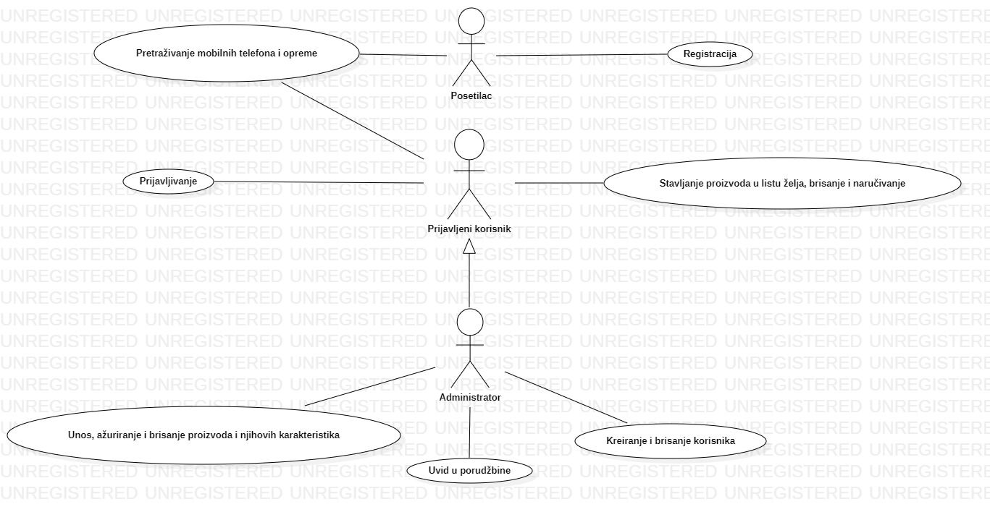
Slučajevi korišćenja unos, ažuriranje i brisanje proizvoda i njihovih karakteristika, pretraživanje mobilnih telefona i opreme, stavljanje proizvoda u listu želja, brisanje i naručivanje i kreiranje i brisanje korisnika obuhvataju složenije radnje koje se mogu dalje razložiti na pojedinačne slučajeve korišćenja.
Detaljni UML dijagram za slučaj korišćenja unos, ažuriranje i brisanje proizvoda i njihovih karakteristika je prikazan na sledećoj slici:
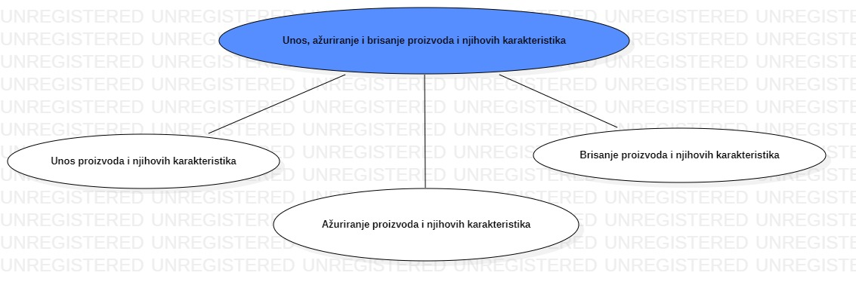
Detaljni UML dijagram za slučaj korišćenja pretraživanje mobilnih telefona i opreme je prikazan na sledećoj slici:
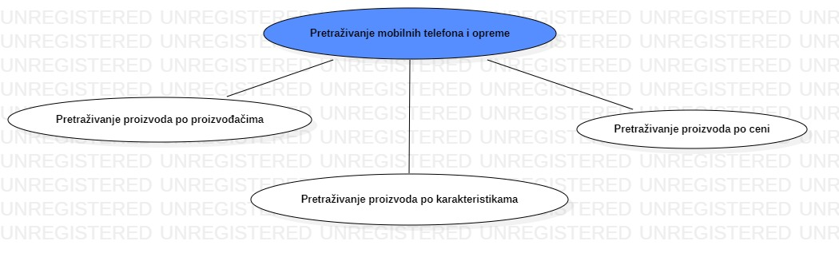
Detaljni UML dijagram za slučaj korišćenja stavljanje proizvoda u listu želja, brisanje i naručivanje je prikazan na sledećoj slici:
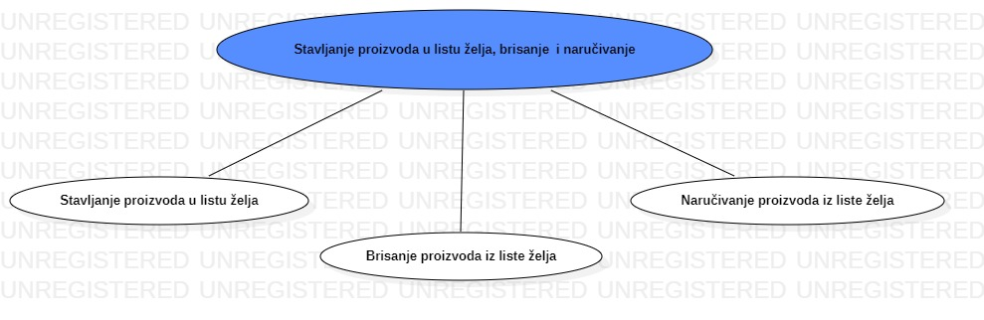
Detaljni UML dijagram za slučaj korišćenja kreiranje i brisanje korisnika je prikazan na sledećoj slici:
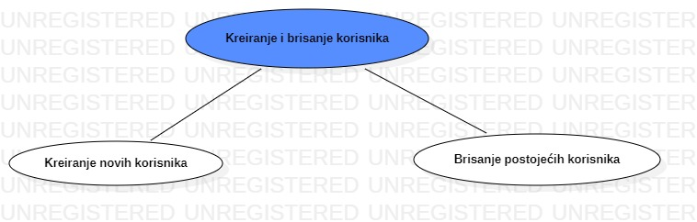

Kratak opis slučajeva korišćenja

Registracija
Kratak opis: Posetilac (neprijavljeni korisnik) se registruje na sistem.
Akteri koji iniciraju slučaj korišćenja: posetilac web aplikacije.

Prijavljivanje
Kratak opis: Prijavljivanje korisnika na web apllikaciju u cilju pristupa specifičnim funkcijama koje zahtevaju autorizaciju.
Akteri koji iniciraju slučaj korišćenja: prijavljeni korisnik i administrator.

Unos proizvoda i njihovih karakteristika
Kratak opis: Administrator dodaje nove proizvoda (naziv, slika i karakteristike).
Akteri koji iniciraju slučaj korišćenja: Administrator.

Ažuriranje proizvoda i njihovih karakteristika
Kratak opis: Administrator vrši ažuriranje postojećih proizvoda (nove slike, dodatni detalji, promena cene).
Akteri koji iniciraju slučaj korišćenja: Administrator.

Brisanje proizvoda i njihovih karakteristika
Kratak opis: Administrator briše prolvode kojih trenutno nema u prodaji.
Akteri koji iniciraju slučaj korišćenja: Administrator.

Pretraživanje proizvoda po proizvođačima
Kratak opis: Prikaz stranice sa proizvodima izabranog proizvođača.
Akteri koji iniciraju slučaj korišćenja: Prijavljeni korisnik i posetilac.

Pretraživanje proizvoda po karakteristikama
Kratak opis: Prikaz liste proizvoda čija se cena nalazi u intervalu od minimalne unete cene do maksimalne unete cene.
Akteri koji iniciraju slučaj korišćenja: Prijavljeni korisnik i posetilac.

Pretraživanje proizvoda po ceni
Kratak opis: Prikaz stranica sa spiskom projekata koji se realizuju u okviru laboratorije.
Akteri koji iniciraju slučaj korišćenja: Prijavljeni korisnik i posetilac.

Kreiranje novog korisnika
Kratak opis: Kreiranje korisničkog naloga za novog korisnika.
Akteri koji iniciraju slučaj korišćenja: Administrator.

Brisanje postojećeg korisnika
Kratak opis: Brisanje korisnika sa sistema.
Akteri koji iniciraju slučaj korišćenja: Administrator.

Stavljanje proizvoda u listu želja
Kratak opis: Stavljanje proizvoda u listu želja prijavljenog korisnika.
Akteri koji iniciraju slučaj korišćenja: Prijavljeni korisnik i administrator.

Brisanje proizvoda iz liste želja
Kratak opis: Brisanje proizvoda iz liste želja prijavljenog korisnika.
Akteri koji iniciraju slučaj korišćenja: Prijavljeni korisnik i administrator.

Naručivanje proizvoda iz liste želja
Kratak opis: Naručivanje proizvoda iz liste želja prijavljenog korisnika.
Akteri koji iniciraju slučaj korišćenja: Prijavljeni korisnik i administrator.

Uvid u porudžbine
Kratak opis: Uvid u dospele porudžbine i detalje porudžbine.
Akteri koji iniciraju slučaj korišćenja: Administrator.

Pogled na logičku arhitekturu sistema
U ovom odeljku je dat pregled logičke arhitekture sistema. Ovaj pogled sadrži opis najznačajnijih klasa, njihove organizacije u pakete i podsisteme, i organizacija podsistema u slojeve. U cilju opisivanja dinamičkih aspekata arhitekture, ovaj odeljak može da uključi opise realizacije najznačajnijih slučajeva korišćenja. Da bi se ilustrovala veza između arhitekturno značajnih klasa, podsistema, paketa ili slojeva moguće je uključiti i odgovarajuće dijagrame klasa.
Logički pogled na MixaTel web aplikaciju obuhvata 3 glavna paketa: Korisnički interfejs, Aplikaciona logika, Pristup podacima.
Paket Korisnički interfejs sadrži Web stranice, Node.js skripte i multimedijalni sadržaj koji realizuju grafički dizajn i forme preko kojih korisnici sistema komuniciraju sa sistemom.
Paket Aplikaciona logika predstavlja srednji sloj sistema koji sadrži Node.js skripte zadužene za realizaciju funkcionalnosti specifičnih za domen sistema koji se razvija.
Paket Pristup podacima sadrži Node.js skripte koje predstavljaju interfejs za pristup, dodavanje i ažuriranje podataka koji se čuvaju u bazi podataka.

Pregled arhitekture – organizacija paketa i podsistema u slojeve
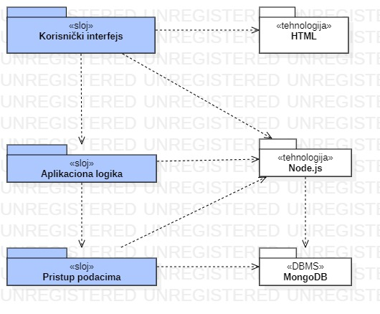

Korisnički interfejs
sloj
Ovaj sloj realizuje korisnički interfejs portala. U njemu su sadržane sve HTML, multimedijalni sadržaji i Node.js skripte koje generišu HTML stranice preko kojih korisnici komuniciraju sa sistemom.
Sloj korisničkog interfejsa zavisi od sloja aplikacione logike, kao i paketa HTML i JavaScript.

Aplikaciona logika
sloj
Sloj aplikacione logike je srednji sloj u troslojnoj arhitekturi MixaTel web aplikacije. Sadrži Node.js skripte koje realizuju funkcionalnost karakterističnu za domen primene portala i uspostavljaju vezu između korisničkog interfejsa i sloja za pristup podacima. Ovaj sloj zavisi od sloja za pristup podacima i Node.js paketa.

Pristup podacima
sloj
Sloj za pristup podacima se nalazi na dnu troslojne arhitekture i sadrži Node.js skripte zadužene za pribavljanje, dodavanje i ažuriranje podataka koji se čuvaju u MongoDB bazi podataka.
Ovaj sloj ne zavisi od drugih slojeva, ali je zavisan od paketa JavaScript i MongoDB baze podataka.

HTML-React(JavaScript)
tehnologija
Tehnologija HTML-a definiše gradivne elemente stranica koje se prikazuju u Web čitaču i koje omogućavaju prikaz formatiranih informacija i realizaciju formi za unos i ažuriranje podataka.
Tehnologija JavaScript-a obezbeđuje mehanizam za piosanje i izvršavanje skripti na strani klijenta. Ove skripte mogu da generišu HTML kod koji realizuje korisnički interfejs i kominiciraju sa serverom u cilju pribavljanja, unosa i ažuriranja podataka.

Node.js
tehnologija
Tehnologija Node.js obezbeđuje mehanizam za pisanje i izvršavanje skripti na strani servera. Ove skripte služe za formiranje REST API-ja pomoću kojeg se vrši komunikacija sa klijentima. Takođe se pomoću ove tehnologije pristupa bazi podataka u cilju pribavljanja, unosa i ažuriranja podataka.

MongoDB
DBMS
MongoDB predstavlja NO SQL bazu podataka koji će se koristiti za realizaciju MixaTel web aplikacije.

Pogled na procese
U ovom odeljku je sadržan pogled na procesnu arhitekturu sistema. Ovaj opis treba da sadrži specifikaciju različitih zadataka (procesa i niti) uključenih u rad sistema. Takođe je potrebno dati dijagrame koji pokazuju njihovu interakciju i konfiguraciju. Dodela objekata i klasa na određene zadatke takođe spada u opis procesne arhitekture.
Web aplikacije zasnovane na Node.js imaju relativno jednostavan procesni model koji je u potpunosti pod kontrolom Web servera. Sa stanovišta projektanta Node.js Web aplikacije nije potrebno voditi računa o načinu rada Web servera i načinu izvršavanja skripti.
Ilustracije radi u nastavku je dat opis procesa uključenih u izvršenje MixaTel web aplikacije.

Procesi
Na sledećem UML dijagramu klasa prikazani su procesi koji učestvuju u izvršenju MixaTel web aplikacije. Dijagram je opšteg tipa i može se primeniti na bilo koju Web aplikaciju zasnovanu na React, Node.js i MongoDB bazi podataka.
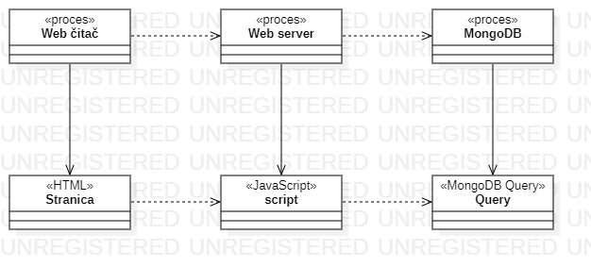

Web čitač
Web čitač je proces koji izvršava funkcionalnost aplikacije za prikaz HTML stranica dobijenih od nekog Web servera. U najopštijem slučaju Web čitač u jednom trenutku može da prikazuje samo jednu HTML stranicu.
Web čitač zavisi od Web servera koji generiše i vraća odgovarajuću HTML stranicu na zahtev.

Web server
Web server je proces koji izvršava funkcionalnost opsluživanja zahteva prispelih sa više Web čitača. Ukoliko je zahtevana stranica HTML ili JavaScript skripta, Web server inicira izvršenje glavne Node.js skripte koji obrađuje odgovarajuću stranicu ili script i generiše sadržaj koji se vraća čitaču. Web server može asinhrono da inicira veći broj zahteva.

MongoDB
MongoDB cluster izvršava funkcionalnosti MongoDB baze podataka kao da je na tom web serveru. MongoDB može obrađivaati veliki broj upita paralelno, izvrši ih i vrati rezultate procesu.

Pogled na raspoređivanje sistema
Pogled na raspoređivanje sistema prikazuje različite fizičke čvorove za najopštiju konfiguraciju sistema. Fizičkim čvorovima koji predstavljaju procesore vrši se dodeljivanje identifikovanih procesa.
Na sledećoj slici dat je UML dijagram raspoređivanja:
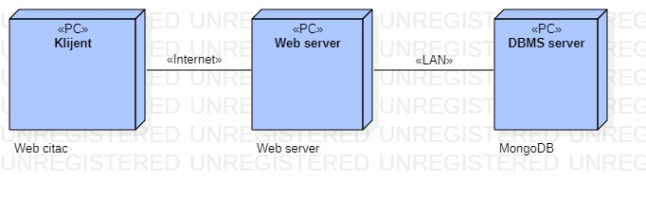

Klijent
Pristup MixaTel web aplikaciji se obavlja preko klijentskih računara na kojima se izvršava Web čitač. Za povezivanje između klijenta i Web servera koristi se Internet infrastruktura tako da nema ograničenja u pogledu lokacije klijenta.

Web server
Računar na kome se izvršava Web server opslužuje više klijenata koji pristupaju preko Interneta. U najopštioj konfiguraciji DBMS se izvršava na posebnoj mašini koja je sa Web serverom u lokalnoj mreži (LAN).

DBMS server
DBMS server je računar na kome se izvršava MongoDB Server proces koji realizuje funkcionalnost sistema za upravljanje bazama podataka. Zbog sigurnosti podataka koji se na ovom računaru čuvaju pristup bazi je ograničen samo na računare iz lokalne mreže (LAN).

Pogled na implementaciju sistema
Pogled na implementaciju prikazuje različite aspekte bitne za implementaciju sistema. U slučaju MixaTel web aplikacije, ovaj odeljak sadrži model domena, šemu baze podataka i prikaz komponenti sistema razvrstanih u ranije identifikovane pakete.

Model domena
Model domena MixaTel web aplikacije projektuje je ilustrovan UML dijagramom klasa. U njemu su prikazane domenske klase, neki od njihovih atributa, kao i veze koje se mogu identifikovati između njih.
Model domena predstavlja osnovu za projektovanje baze podataka, ali i identifikaciju nekih od komponenti koje će biti implementirane.
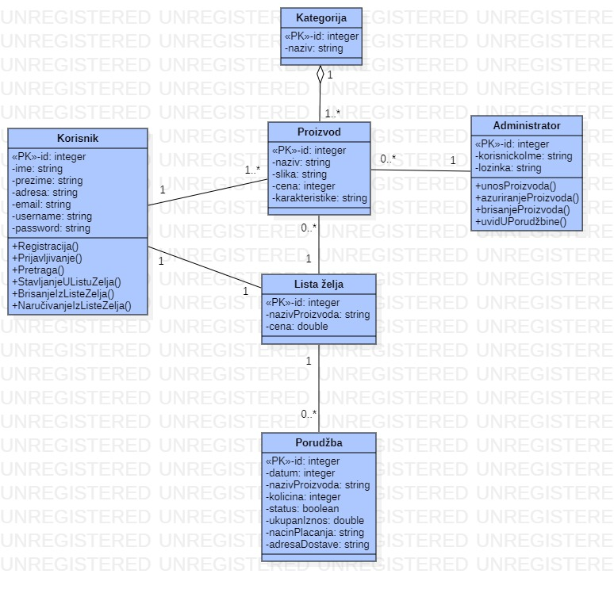

Šema baze podataka
Detaljna šema baze podataka je prikazana na sledećem dijagramu. Baza podataka i dijagram su kreirani korišćenjem Express-a, dok je dijagram kreiran korišćenjem StarUML-a. Migracija na MongoDB obavljena je pomoću Mongoose-a.
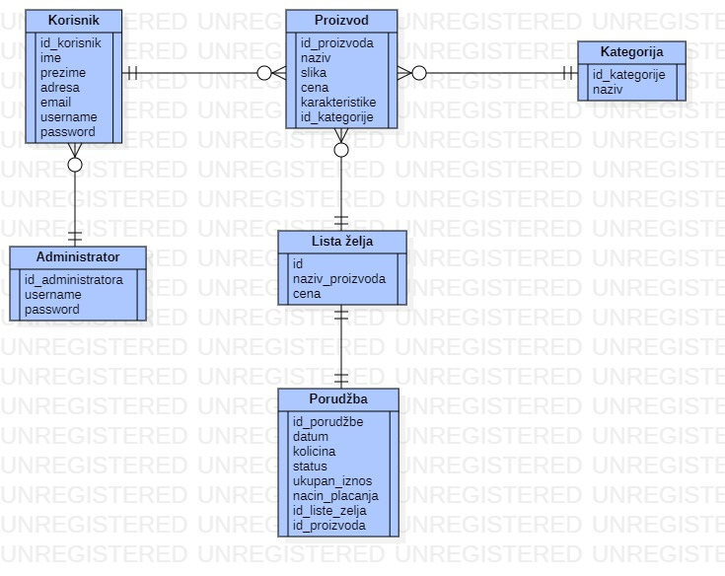

Komponente sistema
Komponente sistema MixaTel web aplikacije su JavaScript skripti čiji će pregled biti dat po arhitekturnim slojevima. Za ilustraciju će biti korišćeni UML dijagrami komponenti, ali i dijagrami klasa. Koja od komponenti će se prikazati zavisi isključivo od putanje (URL-a).

Komponente korisničkog interfejsa
Dizajn korisničkog interfejsa je obuhvaćen dvema komponentama:
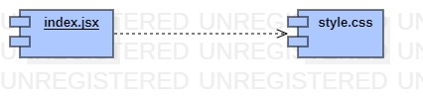
Komponenta app.js je početna stranica koja uključuje JS kod koji nakon toga generiše dodatne HTML stranice i CSS komponente.

Komponente aplikacione logike
Komponente koje realizuju domen problema se uključuju isključivo preko server.js komponente pozadinskog interfejsa. Na taj način zadržavaju sva podešavanja stila definisana u ovom skriptu. Na sledećem dijagramu su prikazane komponente ovog sloja i njihove međusobne zavisnosti:
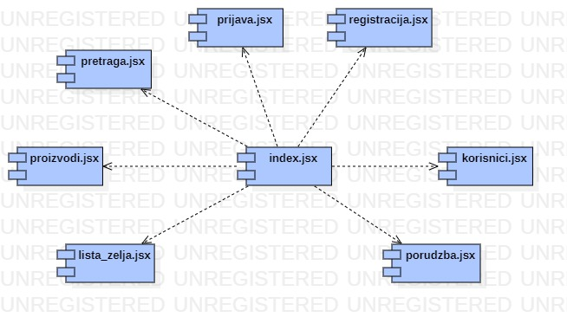

Komponente za pristup podacima
Pristup bazi podataka je u potpunosti zatvoren u funkcije koje su definisane u okviru JavaScript skripta userModel.js. Server.js pristupa ovim skriptama da bi pristupio bazi pokretanja obradi zahteva web servera, tako da su sve funkcije za pristup podacima dostupne svim komponentama.
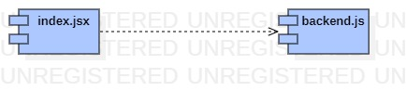

Performanse
Izabrana arhitektura softvera podržava zahteve u pogledu broja korisnika koji mogu simultano pristupati sistemu i vremena odziva za pristup bazi podataka specificirane u zahtevima u pogledu performansi [5]:
- Sistem će da podrži do 1000 simultanih pristupa korisnika portalu.
- Vreme potrebno za pristupanje bazi podataka u cilju izvršenje nekog upita ne sme da bude veće od 5 sekundi.
Zahtevane performanse su zadovoljene izborom tehnologija na kojima će sistem biti razvijen i definisane hardverske platforme [5].

Kvalitet
Izabrana arhitektura softvera podržava zahteve u pogledu dostupnosti i srednjeg vremena između otkaza specificirane u zahtevima u pogledu pouzdanosti [5]:
- MixaTel web aplikacija će biti dostupna 24 časa dnevno, 7 dana u nedelji. Vreme kada portal nije dostupan ne sme da pređe 10%.
- Srednje vreme između dva sukcesivna otkaza ne sme da padne ispod 120 sati.

